学号 E21714049 专业 计算机科学与技术 姓名 梅世祺

实验日期 **2019.10.23** 教师签字 成绩

实验报告

【实验名称】 **Java组件和容器**

【实验目的】

­学习 Java 中字符串的概念及其相关方法、字符串与字符数组字节数组的关系；学习Java中正则表达式的概念和用法；学习Java中的StringTokenizer类和Scanner类的基本用法；学习StringBuffer类的基本用法；学习Java中的Date和Calendar类。

【实验原理】

* 计算某年某月某日和某年某月某日之间的天数间隔。要求年月日使用main方法中的参数传递到程序中（参考例子4）。

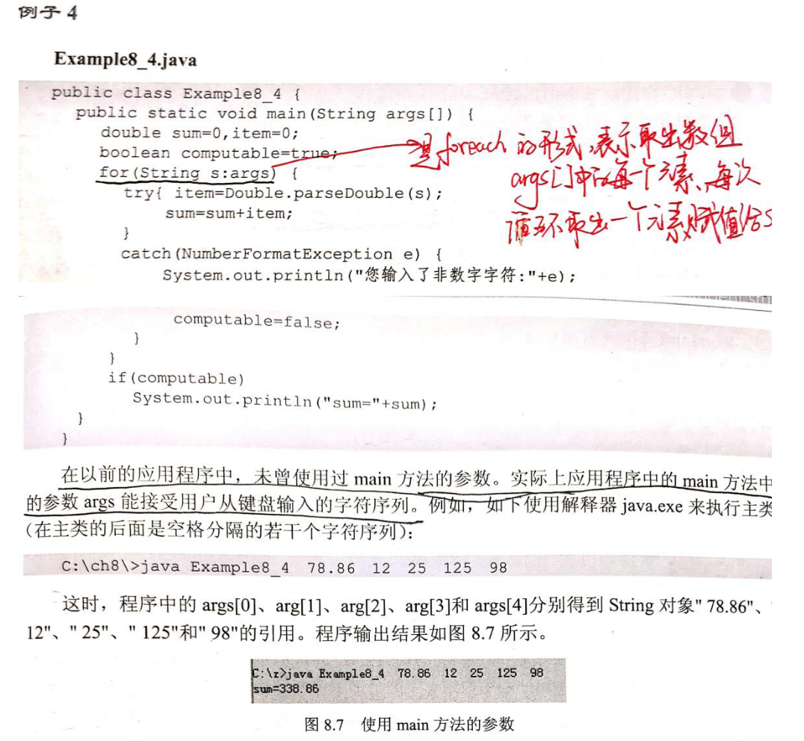

* 编写程序剔除一个字符串中的全部非数字字符，例如，将形如“ab123you”的非数字字符全部剔除，得到字符串“123”，参看例子10。

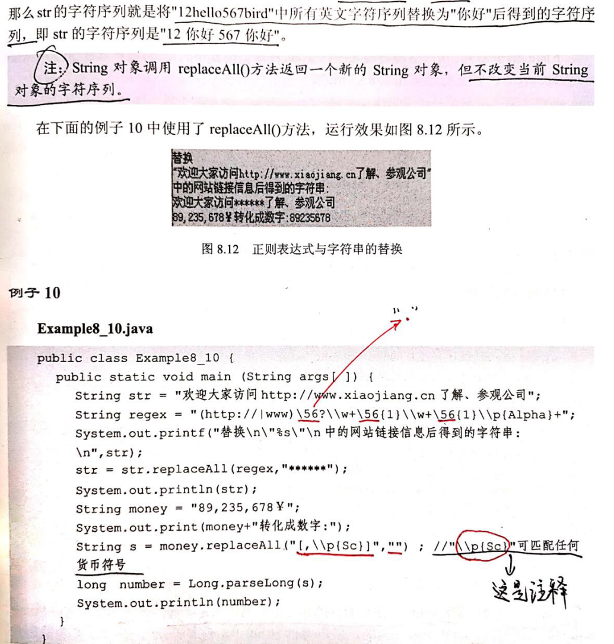

* 编写程序剔除一个字符串中的全部非数字字符，例如，将形如“ab123you”的非数字字符全部剔除，得到字符串“123”，参看例子10。使用Scanner类的实例解析字符串“数学87分，物理76分，英语96分”中的考试成绩，并计算出总成绩以及平均分数。（参看例子13）

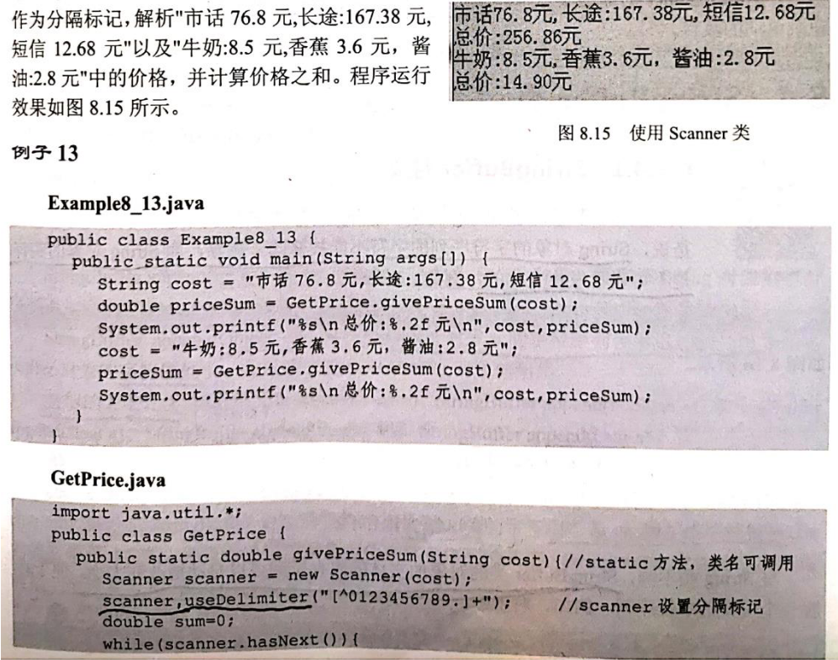

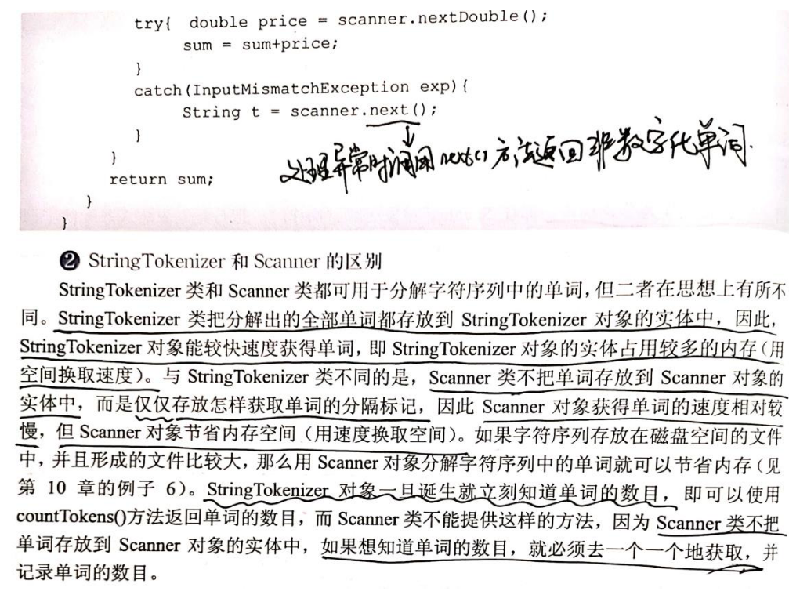

【实验内容】

* 计算某年某月某日和某年某月某日之间的天数间隔。要求年月日使用main方法中的参数传递到程序中（参考例子4）。

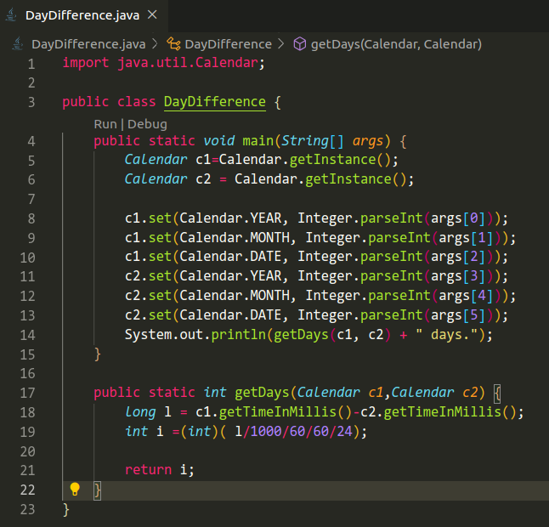

运行结果：

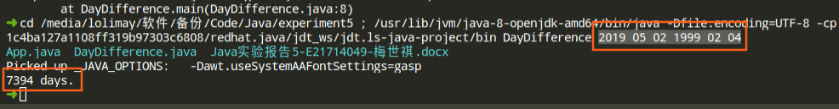

* 编写程序剔除一个字符串中的全部非数字字符，例如，将形如“ab123you”的非数字字符全部剔除，得到字符串“123”，参看例子10。

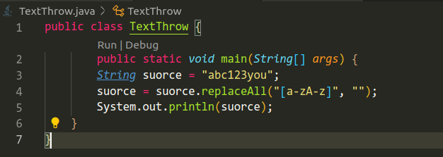

运行结果：

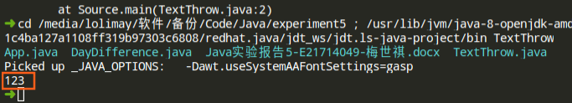

* 使用Scanner类的实例解析字符串“数学87分，物理76分，英语96分”中的考试成绩，并计算出总成绩以及平均分数。（参看例子13）

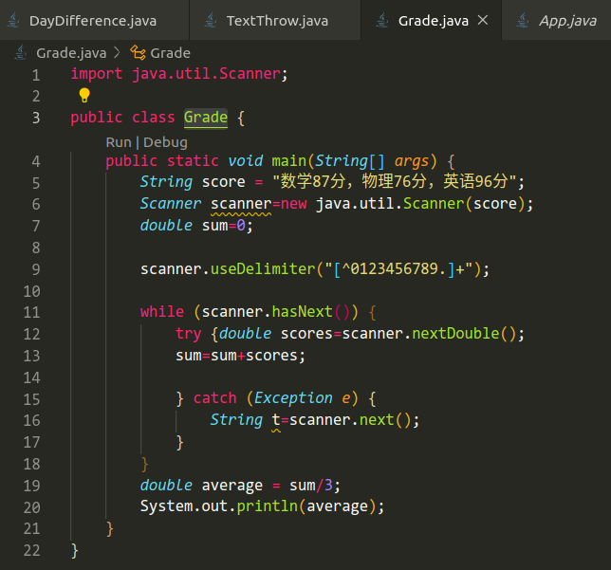

运行结果：

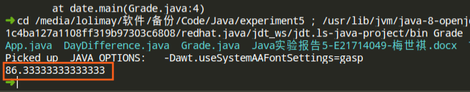

【小结或讨论】

1. **构建字符串常量**

String s = new String(“we are students”) // 字符串常量

System.out.println(s) 打印的是对象的实体而不是引用

**用字符数组构建字符串对象**

char a[] = {‘零’，‘一’，‘二’，‘三’，‘四’，‘五’，‘六’，‘七’}

s = new String(a,2,4)

**字符串常量值相同，则引用也相同。**

s1=“hey”

s2=“hey” // s1 == s2 true

**常量折叠**

ni=“你”

hao=“好”

nihao=ni+hao != “你”+“好” // 这里存在**常量折叠**

**判断两字符串是否相等（euqals）**

“你好”.equals(new String(“你好”))

String类的常用方法

* startsWith(String s) 判断一个字符是否以指定的子串序列开始
* compareTo(String s) 按字典序与参数s指定的字符序列的大小进行比较
* contains(String s) 判断当前String对象的字符序列是否包含参数s组成的字符学列

**字符数组**getChars()

**字符串与字节数组** getBytes()